Arbeitsblatt
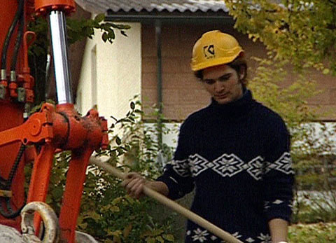

Das will ich werden: Strassenbauer
Berufsbilder aus der Schweiz (11)

15:00 Minuten
- Zähle die wichtigsten Voraussetzungen auf, die es braucht, um Strassenbauer zu lernen.

- Strassenbauer ist ein vielseitiger Beruf; zähle drei der diversen Tätigkeiten auf.

- Welches sind deiner Meinung nach die Vorteile, welches die Nachteile dieser Lehre?

Was sind die Weiterbildungsmöglichkeiten als Strassenbauer?

